重 庆 大 学

学 生 实 验 报 告

实验课程名称 汇编语言程序设计

开课实验室 DS1501

学院 大数据与软件学院年级 软件工程 专业班 01 班

学 生 姓 名 学 号

开 课 时 间 2024至 2025 学年第 1 学期

总 成 绩
教师签名 | 陈蜀宇

大数据与软件工程学院 制
《汇编语言程序设计》实验报告

开课实验室： DS1501机房 2024年 10月 31日
学院 | 软件学院 | 年级、专业、班 |  | 23级软件工程班 | 姓名 |  | 成绩
课程  名称 | 汇编语言程序设计 |  | 实验项目  名 称 | 实验一：初级程序的编写与调试实验 |  | 指导教师 |  | 陈蜀宇
教师评语 | 教师签名：陈蜀宇  2024年 月 日
一【实验目的】
1．熟悉DEBUG命令；
2．掌握数据在内存中的存放方式和内存操作数的几种寻址方式，段寄存器和物理地址计算；
3．熟悉数据传送指令、算术运算指令、逻辑指令、数据串传送程序和数据串传送指令MOVS、STOS及重复前辍REP；
4．掌握简单的汇编语言程序编写与调试。
二【实验环境】
- PC微机；
- DOS操作系统或 Windows 操作系统；
- MASM.EXE，LINK.EXE，DEBUG.COM或宏汇编集成环境。
- DOSBOX.EXE（64位Windows操作系统需要）。
DOSBOX.EXE 使用方法
1.安装 ;
2.运行 ;
3.在输入框状态下Z:\>mount C D:\masm ===>“Z:\>”这个是提示符 “C”作为虚拟C盘 "D:\masm"要虚拟的文件夹位置; 简洁的讲，把要虚拟的文件夹位置换掉上面的 D:\masm ;
4.在刚才的提示符下输入C: ，这样就切换到虚拟的c盘，也就是你要的目录;
5.按照DOS操作系统环境要求运行C：目录下的MASM.EXE，LINK.EXE，DEBUG.COM等软件。如：C:\>MASM 123.ASM 、C:\>LINK 123.OBJ 、 C:\>debug 123.exe等。
三【实验要求】
1．仔细阅读有关DEBUG命令的内容，对有关命令，要求事先准备好使用的例子；
2．阅读数据传送指令、算术运算指令、逻辑指令、数据串传送程序和数据串传送指令MOVS、STOS及重复前辍REP的内容；
3．用DEBUG的有关命令调试本实验中的求累加和程序、多字节加法程序、数据串搬家程序段。

四【预备知识】Debug的使用
(1) 什么是Debug?
Debug是DOS、Windows都提供的实模式(8086方式)程序的调试工具。使用它，可以查看CPU各种寄存器中的内容、内存的情况和在机器码级跟踪程序的运行。

(2) 我们用到的Debug功能
- 用Debug的R命令查看、改变CPU寄存器的内容；
- 用Debug的D命令查看内存中的内容；
- 用Debug的E命令改写内存中的内容；
- 用Debug的U命令将内存中的机器指令翻译成汇编指令；
- 用Debug的T命令执行一条机器指令；
- 用Debug的A命令以汇编指令的格式在内存中写入一条机器指令。

五 【实验内容】
- 内存操作数及各种寻址方式使用；
- 求累加和程序；
- 多字节加法程序；
- 数据串搬家程序；
- 段寄存器概念及字符串传送指令练习。

六【实验步骤】
1．内存操作数及各种寻址方式使用
MOV AX，1234
MOV [1000]，AX
MOV BX，1002
MOV BYTE PTR[BX]，20
MOV DL，39
INC BX
MOV [BX]，DL
DEC DL
MOV SI，3
MOV [BX+SI]，DL
MOV [BX+SI+1]，DL
MOV WORD PTR[BX+SI+2]，2846
步骤：
(1) 用A命令键入上述程序，并用T命令逐条运行。
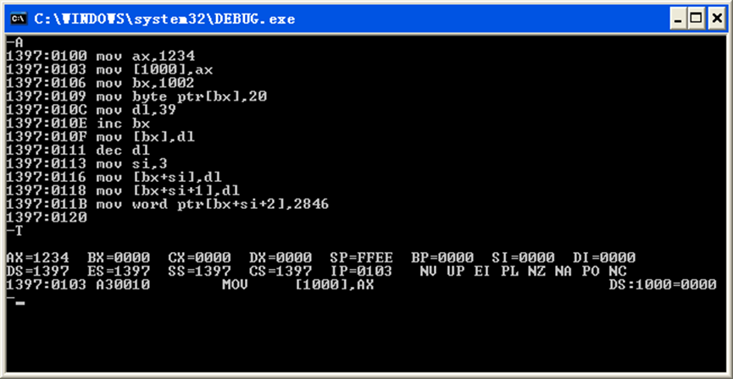
(2) 每运行一条有关内存操作数的指令，要用D命令检查并记录有关内存单元的内容并注明是什么寻址方式。注意D命令显示结果中右边的ASCII字符及双字节数存放法。
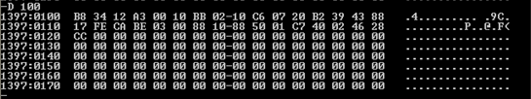
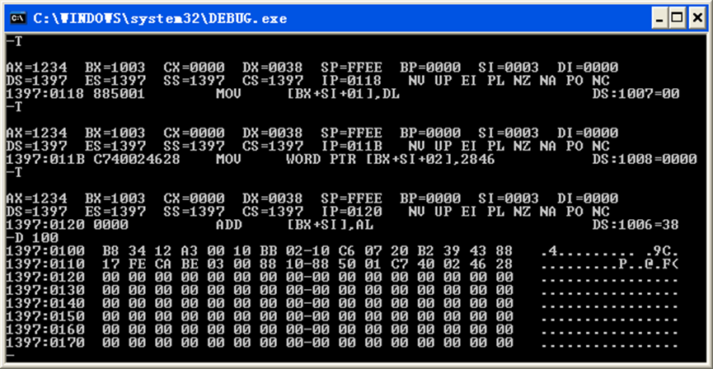
2．求累加和程序：
程序：
MOV BX，1000
MOV CX，10
SUB AX，AX
LOP： ADD AL，[BX]
ADC AH，0
INC BX
J： LOOP LOP
INT 3
步骤：
（1）用A命令将程序键入到100H开始的内存中，在键入时记下标号LOP和J的实际地址，在键入LOOP指令时LOP用实际地址值代替；
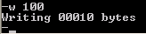
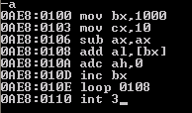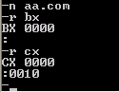
（2）用命令N AA 将此程序命名为文件AA(文件名可任取)；
（3）用R命令将 BX：CX 改为程序长度值(即最后一条指令后面的地址减去开始地址；
（4）用命令W 100将此程序存到AA命名的磁盘文件中；
（5）用命令Q退出DEBUG；
（6）用命令DEBUG AA再次调入DEBUG和文件AA，可用U命令检查调入程序；
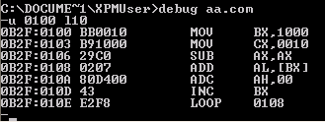
（7）用E命令在内存地址1000H处键入16个数字；
（8）用命令G=100 J(J用实际地址代替)，使程序运行并停在断点J上，检查AX，BX的值是否符合你的预计值；如： G=0100 010D
【说明：G就是连续执行内存代码，可以在G后面指定内存地址 如G=0000:0100；地址可以是偏移地址，也可以是逻辑地址。如不指定地址，G就会从指令指针ip指的内存处开始执行；G命令还可以指定执行断点，如，G=0000:0100 0000:0200 就是代码从100的内存地址执行到200的内存地址然后断住。】

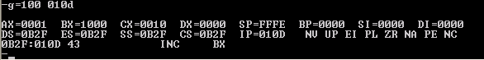
（9）用T命令运行一步，观察程序方向(IP值)和CX值是否与你的估计一样，若不一样，检查程序是否有错；
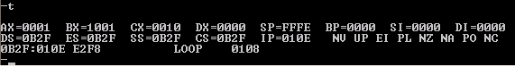
（10）重复G、J与T，再检查AX是否正确；
（11）用G命令使程序运行到结束，检查AX值是否正确。
【说明：G=100 是指从偏移量：0100 开始执行， 直到程序结束为止。】

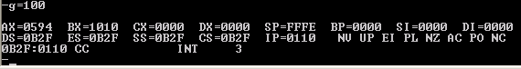
3．多字节加法程序
程序：
MOV DI，1000
MOV CX，8
MOV SI，2000
CLC
LOP： MOV AL，[SI]
ADC [DI]，AL
INC SI
INC DI
LOOP LOP
INT 20
步骤：
(1) 用命令键入此程序。
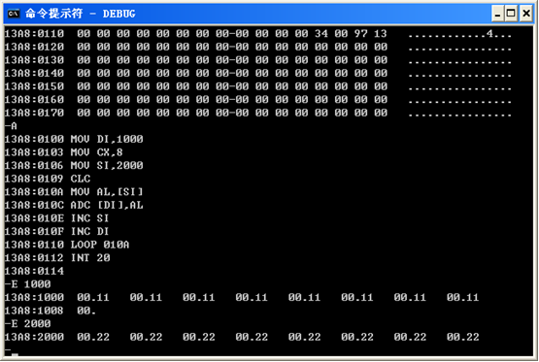
(2) 用E命令在1000H开始处键入一个8字节被加数，在2000H开始处键入一个8字节加数，均为低字节在前面。
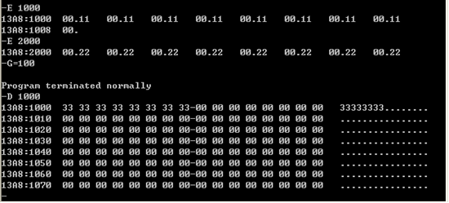
4．数据串搬家程序
（1）用A命令键入下列程序：
MOV SI，1000
MOV DI，1500
MOV CX，0FH
LOP：MOV AL，[SI]
MOV [DI]，AL
INC SI
INC DI
LOOP LOP
INT 20
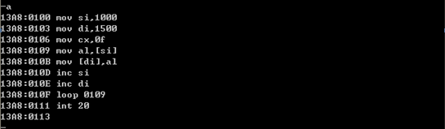
（2）用A命令DB伪指令在1000H键入下列字符串：
‘IBM_PC COMPUTER'
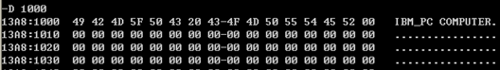
（3）用G命令运行此程序，并用D命令检查目的地址处的字符与源串是否一致。
【说明：G=100 是指从偏移量：0100 开始执行， 直到程序结束为止。】

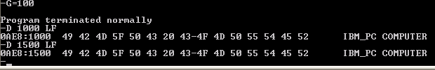
5．段寄存器概念及字符串传送指令练习
(1) 用A命令键入下列程序：
MOV SI，0
MOV DI，0
MOV AX，1000
MOV DS，AX
MOV AX，1500
MOV ES，AX
MOV CX，0F
CLD
REP MOVSB
INT 20
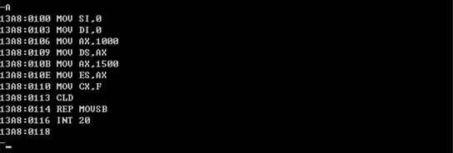
(2) 用A命令DB伪指令在1000：0000处键入字符串'IBM_PC COMPUTER'，并用D命检查
(3) 用D命令检查0F00：1000处内容，看是否一样。为什么?
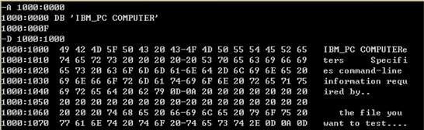
(4) 用G命令运行此程序，检查目的地址1500：0000处内容。并记下DS与ES值。
【说明：G=100 是指从偏移量：0100 开始执行， 直到程序结束为止。】

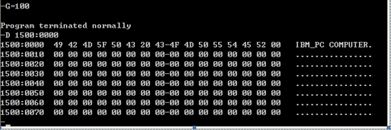
此时的DS和ES的值分别为：
(5) 修改此程序，使ES与DS为同一值，以减少一条指令，而源物理地址和目的物理地址(是多少?)仍和原来一样。
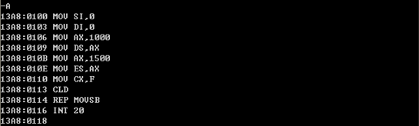
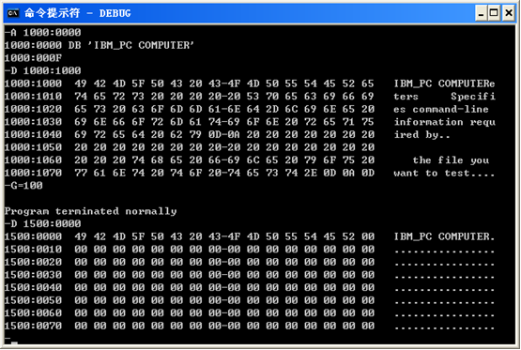
6．自编程序
用16位减法指令编一个32位(4字节)数减法程序，两个源数及结果存放地址同多字节加法程序，调试并做记录。
4字节减法程序源代码
1397:0100 MOV SI,1000
1397:0103 MOV CX,4
1397:0106 MOV DI,2000
1397:0109 CLC
1397:010A MOV AL,[SI]
1397:010C SBB [DI],AL
1397:010E INC SI
1397:010F INC DI
1397:0110 LOOP 010A
1397:0112 INT 20
1397:0114
调试和运行
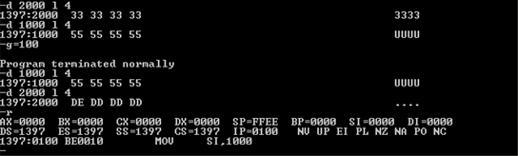
结果运行正确

七【实验过程原始记录(数据、图表、计算等)】
如果有则写。

八【思考题】
1．MOV BYTE PTR[BX]，20
MOV WORD PTR[BX+SI+2]，2846
上述指令中BYTE PTR及WORD PTR伪操作不加行不行?试一试。
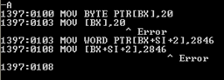
2．用G命令运行多字节加法程序，并用D命令检查其结果(存放在哪里？)，是否正确？
3．将多字节加法程序中的INT 20H指令改为INT 3，有何区别？若这条指令不加，行不行？试一试。
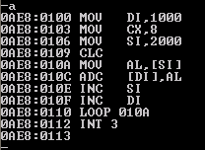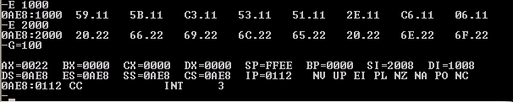
4．数据串搬家程序中的目的地址改为1002H，再运行此程序，看能不能把1000H开始的字符串搬到1002H开始的地方去？修改程序以做到这一点。
不能结果不正确

